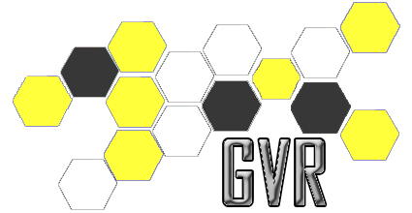

Prototipo de Interfaz Móvil

CheckPoint

Laboratorio de Desarrollo de Software

GVR



En esta plantilla se recogen los prototipos identificados en el análisis/diseño, además de una lista de requisitos de interfaz. Estos requisitos representan ayudas de edición y/o navegación extra que aporte al usuario y que no estén ya incluidas en la estructura de adquisición.

El propósito de crear interfaces de usuario es poder probar el diseño de las interfaces, incluyendo la usabilidad que estas pueden tener antes de que se comience con el desarrollo del software. De esta manera se valida que se esté cumpliendo con los requerimientos exigidos antes de que se realice todo el esfuerzo necesario para el desarrollo.

Tabla de contenido

Introducción 5

Contenido 5

Definición de Tamaños 5

Definición de Colores y Tipografía 5

Definición de Iconos 5

Definición de Estilos 7

Formatos individuales de interfaz de pantalla 7

Pantalla Principal 7

Bosquejo ………………………………………………………………….……………………………………………………………..8

Mis Valoraciones 9

Bosquejo …………………………………………………………….…………………………………………………………………10

Servicios 11

Bosquejo ………………………………………………………….……………………………………………………………………11

Valoraciones 12

Bosquejo ……………………………………………………………….………………………………………………………………13

Adjuntos 14

Bosquejo ………………………………………………………………….……………………………………………………………14

Confirmación 15

Bosquejo ………………………………………………………………………….……………………………………………………16

Ubicación 17

Bosquejo …………………………………………………………………….…………………………………………………………18

Forma de navegación de interfaz de pantalla 20

Prototipo de Interfaz

Introducción

Este documento presenta el diseño gráfico de las pantallas.

Comprende desde la definición de tamaños hasta la correspondiente elaboración de los prototipos.

Contenido

Definición de Tamaños

|  |  |
| --- | --- |
| Tamaño | Se debe ajustar a los tamaños de los diferentes dispositivos móviles del mercado |
| Rol | Programador |
| Responsable | Valentin Victor |

Definición de Colores y Tipografía

|  |  |
| --- | --- |
| Tamaño | Fuente: Calibri  Tamaño: 11  Color: Gris oscuro (Código hexadecimal) |
| Rol | Programador |
| Responsable | Rojas Juan |

Definición de Iconos

|  |  |
| --- | --- |
| Nombre del Icono | Checkpoint.png |
| Representación | Es un icono de cabecera, no cumple función mayor que la identificación y estética de la interfaz |
| Imagen del Icono |  |

|  |  |
| --- | --- |
| Nombre del Icono | Expand (Propio del framework utilizado) |
| Representación | Es un icono de botón, acompaña el texto “Código QR” |
| Imagen del Icono |  |

|  |  |
| --- | --- |
| Nombre del Icono | Hand (Propio del framework utilizado) |
| Representación | Es un icono de botón, acompaña el texto “Acceso Manual” |
| Imagen del Icono |  |

|  |  |
| --- | --- |
| Nombre del Icono | Menu (Propio del framework utilizado) |
| Representación | Es un icono de botón, este despliega el menú lateral |
| Imagen del Icono |  |

|  |  |
| --- | --- |
| Nombre del Icono | Tcheckpoint.png |
| Representación | Es un icono ubicado en el pie de la interfaz, no cumple función mayor que la identificación y estética |
| Imagen del Icono |  |

|  |  |
| --- | --- |
| Nombre del Icono | Done-all (Propio del framework utilizado) |
| Representación | Es un icono que identifica aquellas valoraciones realizadas que han sido marcadas como atendidas por el encargado de servicio |
| Imagen del Icono |  |

|  |  |
| --- | --- |
| Nombre del Icono | Clock (Propio del framework utilizado) |
| Representación | Es un icono que identifica aquellas valoraciones realizadas que aún no han sido marcadas como atendidas por el encargado de servicio |
| Imagen del Icono |  |

|  |  |
| --- | --- |
| Nombre del Icono | Trash (Propio del framework utilizado) |
| Representación | Es un icono permite eliminar valoraciones realizadas por los usuarios valoradores |
| Imagen del Icono |  |

Definición de Estilos

|  |  |
| --- | --- |
| Tamaño | Tipografía Títulos  Fuente: Arial  Tamaño: 12  Color: Blanco  Tipografía Valoraciones  Fuente: Arial  Tamaño: 10  Color: Gris |
| Rol | Programador |
| Responsable | Rojas Juan |

Formatos individuales de interfaz de pantalla

Pantalla Principal

|  |  |
| --- | --- |
| *Descripción* | *Observaciones* |
| *Nombre Pantalla* | ***Pantalla Principal*** |
| *Descripción* | *Esta pantalla muestra las dos opciones de acceso a la pantalla Servicios.*  *Además de logo y nombre identificatorios y un menú lateral de acceso a la pantalla Mis Valoraciones y Acerca* |

Bosquejo

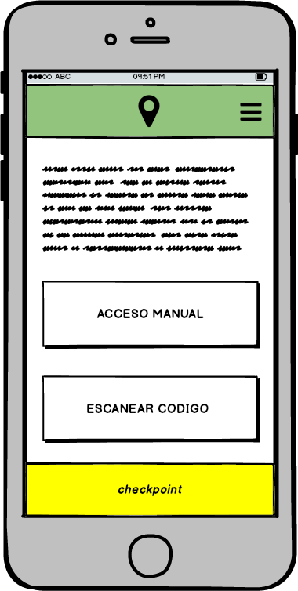

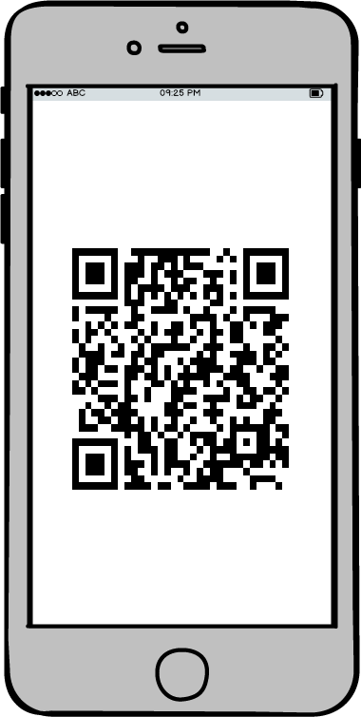

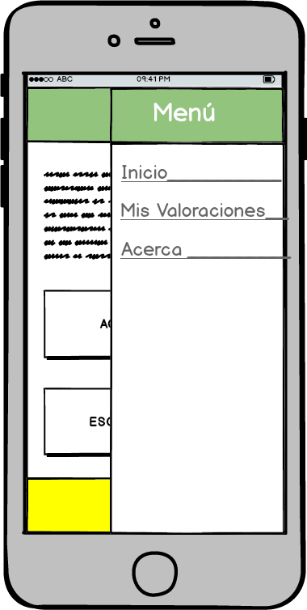

1

|  |  |
| --- | --- |
| *Descripción* | *Observaciones* |
| *Nombre* | ***logo*** |
| *Descripción* | *Icono identificatorio de la aplicación, no cumple ninguna función fuera de la estética* |

2

|  |  |
| --- | --- |
| *Descripción* | *Observaciones* |
| *Nombre* | ***Acceso Manual*** |
| *Descripción* | *Al presionar este menú se accede a la pantalla Servicios, que permitirá la selección de uno de estos, este botón está pensado para los casos en que no sea posible el acceso por código QR* |

3

|  |  |
| --- | --- |
| *Descripción* | *Observaciones* |
| *Nombre* | ***Escanear Código*** |
| *Descripción* | *Al presionar este botón se accede a la función de escaneo de código QR, que se ejecuta iniciando la cámara del dispositivo, una vez que el código fue identificado, se accede a la pantalla de los Servicios de la ubicación asociada* |

4

|  |  |
| --- | --- |
| *Descripción* | *Observaciones* |
| *Nombre* | ***Menú Lateral*** |
| *Descripción* | *Al presionar este botón se despliega un menú lateral que muestra en forma de texto el acceso a las pantallas Mis Valoraciones y Acerca* |

5

|  |  |
| --- | --- |
| *Descripción* | *Observaciones* |
| *Nombre* | ***Bienvenido*** |
| *Descripción* | *Texto descriptivo de la aplicación a modo de bienvenida, debe ser muy reducido en cuanto a longitud* |

6

|  |  |
| --- | --- |
| *Descripción* | *Observaciones* |
| *Nombre* | ***nombre*** |
| *Descripción* | *Imagen nombre de la aplicación, al igual que el logo su función es estética identificatoria* |

Mis Valoraciones

|  |  |
| --- | --- |
| *Descripción* | *Observaciones* |
| *Nombre Pantalla* | ***Mis Valoraciones*** |
| *Descripción* | *Esta pantalla muestra una lista con las valoraciones efectuadas. Estas presentan un icono que representa si fueron o no atendidas, la descripción y fecha efectuada.*  *Además de logo identificatorio y nombre de pantalla. Un menú lateral de acceso a la pantalla Principal y Acerca. Un botón que permite eliminar aquellas valoraciones seleccionadas* |

Bosquejo

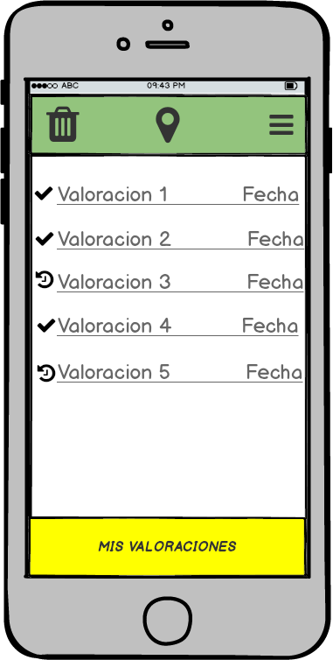

1

|  |  |
| --- | --- |
| *Descripción* | *Observaciones* |
| *Nombre* | ***Eliminar Valoración*** |
| *Descripción* | *Al presionar este botón, se elimina las valoraciones seleccionadas* |

2

|  |  |
| --- | --- |
| *Descripción* | *Observaciones* |
| *Nombre* | ***Valoración atendida*** |
| *Descripción* | *Valoración ya atendida, con su respectivo icono, nombre y fecha* |

3

|  |  |
| --- | --- |
| *Descripción* | *Observaciones* |
| *Nombre* | ***Valoración pendiente de atención*** |
| *Descripción* | *Valoración que aún no fue atendida, con su respectivo icono, nombre y fecha* |

4

|  |  |
| --- | --- |
| *Descripción* | *Observaciones* |
| *Nombre* | ***Menú Lateral*** |
| *Descripción* | *Al presionar este botón se despliega un menú lateral que muestra en forma de texto el acceso a las pantallas Mis Valoraciones y Acerca* |

5

|  |  |
| --- | --- |
| *Descripción* | *Observaciones* |
| *Nombre* | ***Descripción Pantalla*** |
| *Descripción* | *Descripción de la pantalla actual “Mis Valoraciones”* |

Servicios

|  |  |
| --- | --- |
| *Descripción* | *Observaciones* |
| *Nombre Pantalla* | ***Servicios*** |
| *Descripción* | *Esta pantalla muestra los servicios, asociados a una determinada ubicación (en caso de acceder por código QR) o todos los servicios disponibles (si se trata de un acceso manual)*  *Además de logo identificatorio y nombre de pantalla y un menú lateral de acceso a la pantalla Mis Valoraciones, Acerca y Pantalla Principal* |

Bosquejo

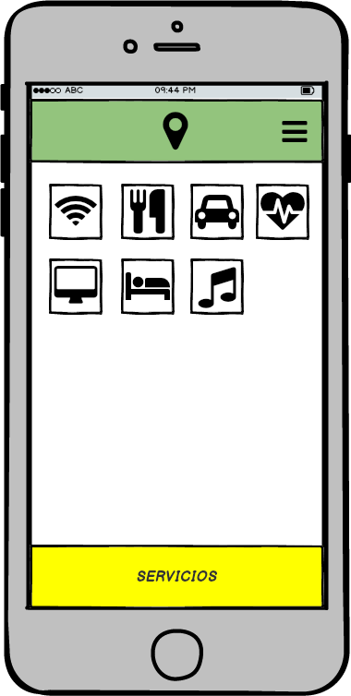

1

|  |  |
| --- | --- |
| *Descripción* | *Observaciones* |
| *Nombre* | ***Servicios Disponibles*** |
| *Descripción* | *Al presionar este botón, se accede a la pantalla con las valoraciones asociadas a dicho servicio (en caso de haber accedido por medio de código QR) o a la pantalla Ubicación (si el acceso fue de manera manual)* |

2

|  |  |
| --- | --- |
| *Descripción* | *Observaciones* |
| *Nombre* | ***Descripción Pantalla*** |
| *Descripción* | *Descripción de la pantalla actual “Servicios”* |

3

|  |  |
| --- | --- |
| *Descripción* | *Observaciones* |
| *Nombre* | ***Menú Lateral*** |
| *Descripción* | *Al presionar este botón se despliega un menú lateral que muestra en forma de texto el acceso a las pantallas Mis Valoraciones, Pantalla Principal y Acerca* |

Valoraciones

|  |  |
| --- | --- |
| *Descripción* | *Observaciones* |
| *Nombre Pantalla* | ***Valoraciones*** |
| *Descripción* | *Esta pantalla muestra un listado de valoraciones asociado al servicio seleccionado.*  *Además de logo identificatorio y nombre de pantalla. Un menú lateral de acceso a la pantalla Mis Valoraciones, Acerca y Pantalla Principal. Un botón para regresar a la pantalla Servicios* |

Bosquejo

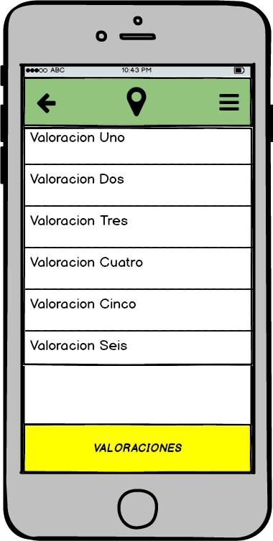

1

|  |  |
| --- | --- |
| *Descripción* | *Observaciones* |
| *Nombre* | ***Retorno a Servicios*** |
| *Descripción* | *Al presionar este botón, se regresa a la pantalla Servicios* |

2

|  |  |
| --- | --- |
| *Descripción* | *Observaciones* |
| *Nombre* | ***Valoraciones Disponibles*** |
| *Descripción* | *Al presionar sobre una de estas valoraciones, es seleccionada y se accede a la pantalla Adjuntos* |

3

|  |  |
| --- | --- |
| *Descripción* | *Observaciones* |
| *Nombre* | ***Descripción Pantalla*** |
| *Descripción* | *Descripción de la pantalla actual “Valoraciones”* |

4

|  |  |
| --- | --- |
| *Descripción* | *Observaciones* |
| *Nombre* | ***Menú Lateral*** |
| *Descripción* | *Al presionar este botón se despliega un menú lateral que muestra en forma de texto el acceso a las pantallas Mis Valoraciones, Pantalla Principal y Acerca* |

Adjuntos

|  |  |
| --- | --- |
| *Descripción* | *Observaciones* |
| *Nombre Pantalla* | ***Adjuntos*** |
| *Descripción* | *Esta pantalla muestra un listado de los datos adjuntos habilitados para la valoración en cuestión.*  *Además de logo identificatorio y nombre de pantalla. Un menú lateral de acceso a la pantalla Mis Valoraciones, Acerca y Pantalla Principal. Un botón para regresar a la pantalla Valoraciones y un botón para pasar a la Pantalla Confirmación* |

Bosquejo

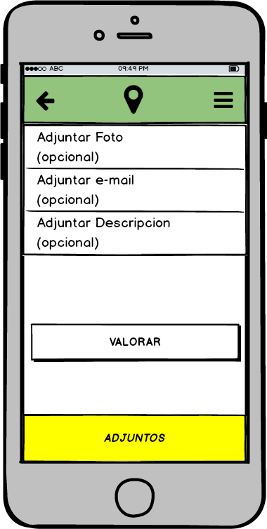

1

|  |  |
| --- | --- |
| *Descripción* | *Observaciones* |
| *Nombre* | ***Retorno a Valoraciones*** |
| *Descripción* | *Al presionar este botón, se regresa a la pantalla Valoraciones* |

2

|  |  |
| --- | --- |
| *Descripción* | *Observaciones* |
| *Nombre* | ***Adjuntos Disponibles*** |
| *Descripción* | *Al presionar sobre una de estos adjuntos, si se trata de foto, se despliega la cámara que permite realizar una foto, si se presiona sobre e-mail o descripción, se despliega en pantalla el teclado permitiendo ingresar texto* |

3

|  |  |
| --- | --- |
| *Descripción* | *Observaciones* |
| *Nombre* | ***Valorar*** |
| *Descripción* | *Al presionar este botón se accede a la Pantalla Confirmación* |

4

|  |  |
| --- | --- |
| *Descripción* | *Observaciones* |
| *Nombre* | ***Descripción Pantalla*** |
| *Descripción* | *Descripción de la pantalla actual “Adjuntos”* |

5

|  |  |
| --- | --- |
| *Descripción* | *Observaciones* |
| *Nombre* | ***Menú Lateral*** |
| *Descripción* | *Al presionar este botón se despliega un menú lateral que muestra en forma de texto el acceso a las pantallas Mis Valoraciones, Pantalla Principal y Acerca* |

Confirmación

|  |  |
| --- | --- |
| *Descripción* | *Observaciones* |
| *Nombre Pantalla* | ***Confirmación*** |
| *Descripción* | *Esta pantalla muestra una descripción de la valoración que se va a efectuar.*  *Además de logo identificatorio y nombre de pantalla. Un menú lateral de acceso a la pantalla Mis Valoraciones, Acerca y Pantalla Principal. Un botón para regresar a la pantalla Adjuntos, un botón para confirmar la valoración y otro para cancelarla* |

Bosquejo

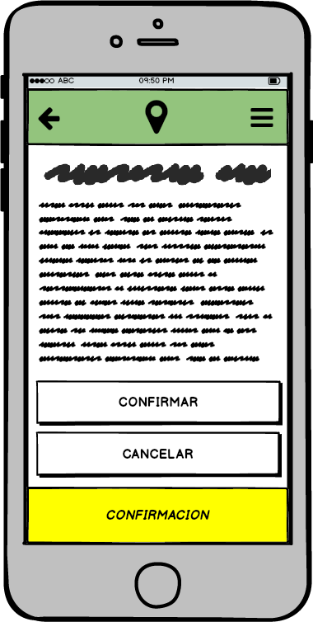

1

|  |  |
| --- | --- |
| *Descripción* | *Observaciones* |
| *Nombre* | ***Retorno a Adjuntos*** |
| *Descripción* | *Al presionar este botón, se regresa a la pantalla Adjuntos* |

2

|  |  |
| --- | --- |
| *Descripción* | *Observaciones* |
| *Nombre* | ***Descripción Valoración*** |
| *Descripción* | *En esta sección se describe la valoración que se está por efectuar, incluyendo el servicio al que pertenece, el nombre de la valoración y los datos adjuntos que se asociaron* |

3

|  |  |
| --- | --- |
| *Descripción* | *Observaciones* |
| *Nombre* | ***Confirmar*** |
| *Descripción* | *Al presionar este botón se envía la valoración y se retorna a la Pantalla Principal* |

4

|  |  |
| --- | --- |
| *Descripción* | *Observaciones* |
| *Nombre* | ***Cancelar*** |
| *Descripción* | *Al presionar este botón se cancela la valoración en curso y se retorna a la Pantalla Principal* |

5

|  |  |
| --- | --- |
| *Descripción* | *Observaciones* |
| *Nombre* | ***Menú Lateral*** |
| *Descripción* | *Al presionar este botón se despliega un menú lateral que muestra en forma de texto el acceso a las pantallas Mis Valoraciones, Pantalla Principal y Acerca* |

6

|  |  |
| --- | --- |
| *Descripción* | *Observaciones* |
| *Nombre* | ***Descripción Pantalla*** |
| *Descripción* | *Descripción de la pantalla actual “Confirmación”* |

Ubicación

|  |  |
| --- | --- |
| *Descripción* | *Observaciones* |
| *Nombre Pantalla* | ***Ubicación*** |
| *Descripción* | *Esta pantalla muestra una descripción de como funciona la búsqueda por autocompletado, el campo donde se ingresa el texto que se ira autocompletando y un botón ubicar, que procede a la pantalla Valoraciones una vez accesada la ubicación*  *Además de logo identificatorio y nombre de pantalla. Un menú lateral de acceso a la pantalla Mis Valoraciones, Acerca y Pantalla Principal. Un botón para regresar a la pantalla Servicios* |

Bosquejo

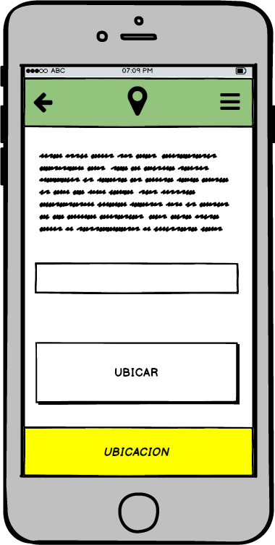

1

|  |  |
| --- | --- |
| *Descripción* | *Observaciones* |
| *Nombre* | ***Retorno a Servicios*** |
| *Descripción* | *Al presionar este botón, se regresa a la pantalla Servicios* |

2

|  |  |
| --- | --- |
| *Descripción* | *Observaciones* |
| *Nombre* | ***Indicación*** |
| *Descripción* | *En esta sección se describe brevemente la manera en que se busca por autocompletado* |

3

|  |  |
| --- | --- |
| *Descripción* | *Observaciones* |
| *Nombre* | ***Campo Autocompletado*** |
| *Descripción* | *En este campo se coloca la palabra de la ubicación que se desea buscar, a medida que se escribe aparecen sugerencias de autocompletado.* |

4

|  |  |
| --- | --- |
| *Descripción* | *Observaciones* |
| *Nombre* | ***Ubicar*** |
| *Descripción* | *Al presionar este botón se ingresa a la pantalla con las valoraciones asociadas al servicio correspondientes a la ubicación accesada* |

5

|  |  |
| --- | --- |
| *Descripción* | *Observaciones* |
| *Nombre* | ***Menú Lateral*** |
| *Descripción* | *Al presionar este botón se despliega un menú lateral que muestra en forma de texto el acceso a las pantallas Mis Valoraciones, Pantalla Principal y Acerca* |

6

|  |  |
| --- | --- |
| *Descripción* | *Observaciones* |
| *Nombre* | ***Descripción Pantalla*** |
| *Descripción* | *Descripción de la pantalla actual “Ubicación”* |

Forma de navegación de interfaz de pantalla



Acerca

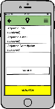

Adjuntos

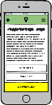

Confirmar

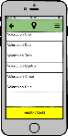

Valoraciones



Scaner

QR

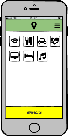

Servicios

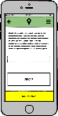

Ubicación



Pantalla

Principal

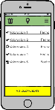

Mis Valoraciones

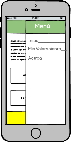

Menú

**VALORACION**

**EFECTUADA**

***Rojo:*** *Flujo de acceso con código QR*

***Violeta:*** *Flujo de acceso Manual*

***Celeste:*** *Flujo común sin importar el acceso*

***Verde:*** *Flujo de interacción con el menú*

*Amarillo: Flujos de Retorno*